日程表：

|  |  |  |
| --- | --- | --- |
|  | 硬件 | 软件 |
| 5月19号 | ti主控拓展板绘制并打板 | 显示屏显示时间 |
| 5月20号 | ti主控拓展板绘制并打板 | 编码器读取速度，显示在显示屏上 |
| 5月21号 | 清点比赛所需模块，并购买 | 编写ldc1000代码并读取传感器的值 |
| 5月22号 | 清点比赛所需模块，并购买 | 位移计算并显示在显示屏上 |
| 5月23号 | 清点比赛所需模块，并购买 | 编写电机驱动代码，编写pid算法控制电机恒定转速代码 |
| 5月24号 | 焊接与电路搭建 | 编写舵机摆动跟随金属丝代码 |
| 5月25号 | 焊接与电路搭建 | 调车，在行驶时转向跟随金属丝 |
| 5月26号 | 调车 | 调车 |
| 5月27号 | 调车 | 调车 |
| 5月28号 | 调车 | 调车 |
| 5月29号 | 调车 | 调车 |

软件任务：

1. oled显示位移与时间
2. 编码器读取速度以及位移计算
3. 对于方向pid的设想
4. Ldc1000的mspm0g系列的移植代码
5. 速度环pid的编写与调参
6. 无线串口通信调节速度pid的设想

细分：

1. 显示屏显示时间
2. 编码器读取速度，显示在显示屏上
3. 位移计算并显示在显示屏上
4. 编写电机驱动代码
5. 编写pid算法控制电机恒定转速代码
6. 编写ldc1000代码并读取传感器的值
7. 编写舵机摆动跟随金属丝代码
8. 调车，在行驶时转向跟随金属丝

##### 日志：

###### 5月19号

1. 使用tft屏作为显示屏，在csdn上找到了移植的代码并成功运行。
2. 为tftlcd驱动程序添加了行号常量，方便赋值行数。

###### 5月21号：

1. 实现了编码器读取、位移计算和电机驱动。

###### 5月22号：

Ldc1000启动流程（stm32例程）：

tim3_gpio的启动

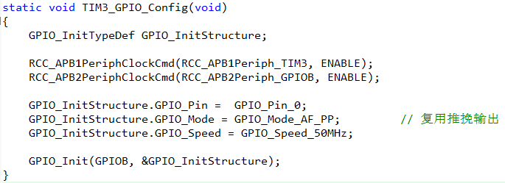

配置 TIM3 通道3生成占空比50%、频率18MHz的PWM信号。

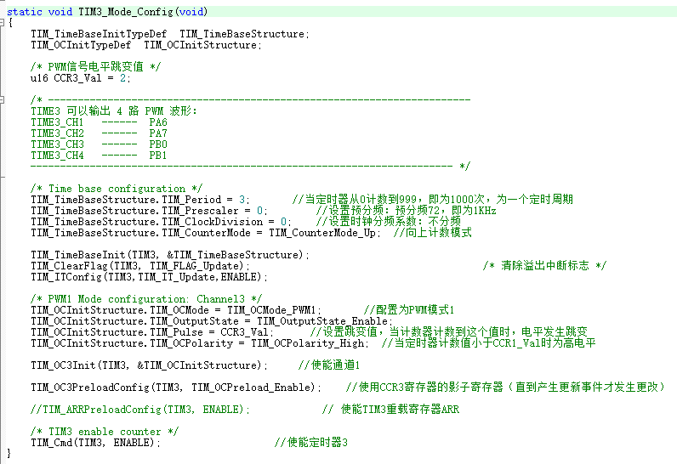

主要配置spi

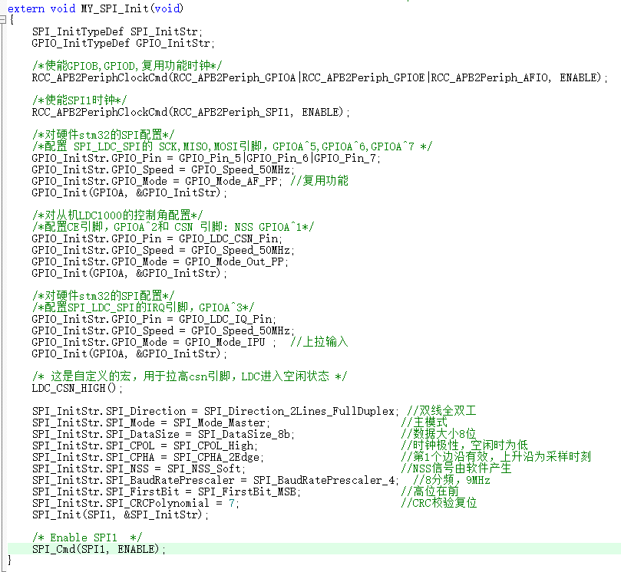

通过spi与ldc1000通信，发送初始指令配置寄存器

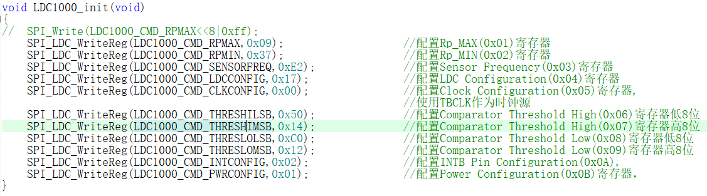

至此初始化结束，以下为调用ldc_read()：

读取中断引脚直至低电平，然后发送读取指令，以读取Proximity低八位。

读取中断引脚直至低电平，然后发送读取指令，以读取Proximity高八位。

读取中断引脚直至低电平，然后发送读取指令，以读取Frequency低八位。

读取中断引脚直至低电平，然后发送读取指令，以读取Frequency中八位。

读取中断引脚直至低电平，然后发送读取指令，以读取Frequency高八位。

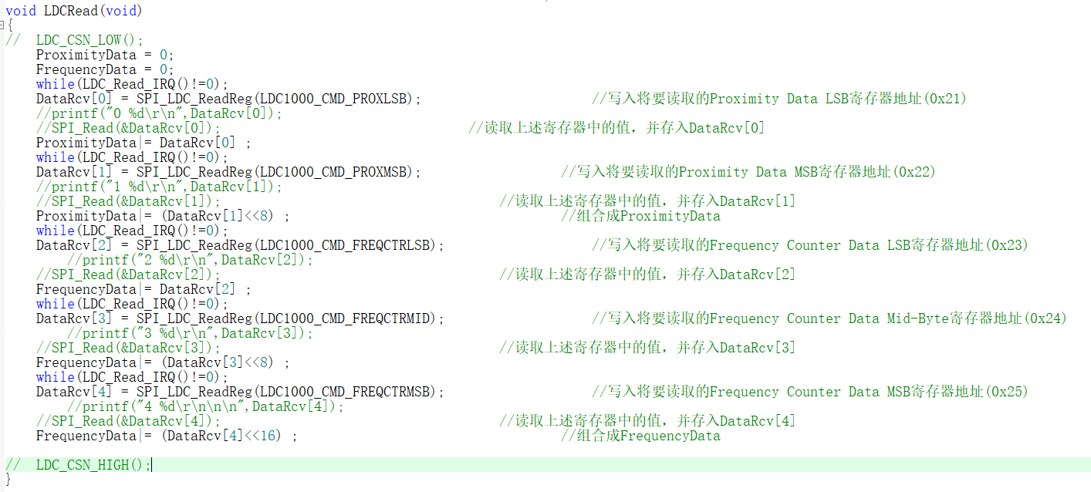

###### 5月23日：

1. 编码器读取速度值和位移，将编码器外部中断优先级设为最高，避免了右侧电机旋转时导致程序卡死的情况。

###### 5月24日：

1. 将ldc1000移植至mspm0g3507，主要是配置spi接口和配置（POSI,PISO,SCLK）

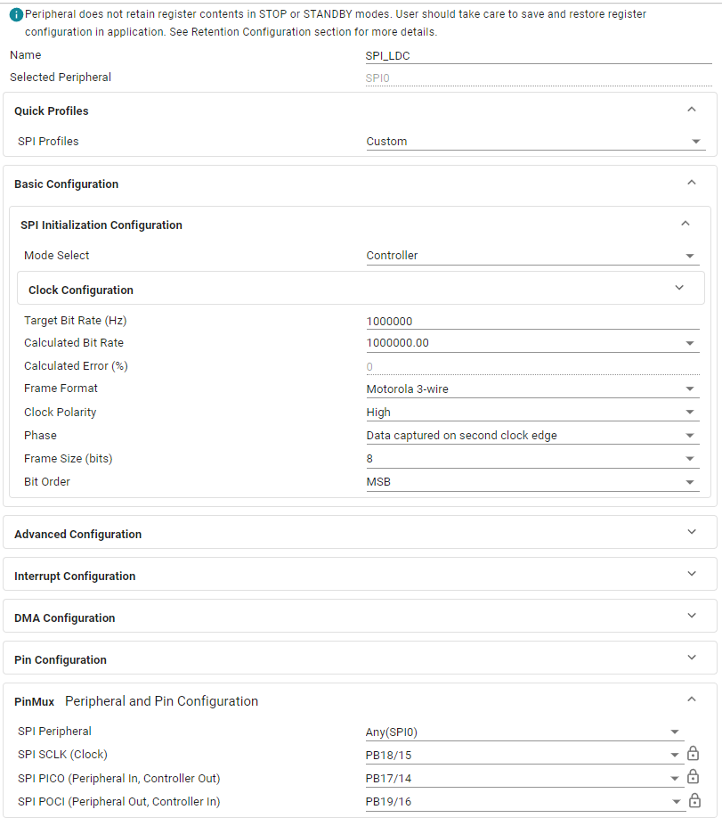

gpio引脚(CS,INTB)

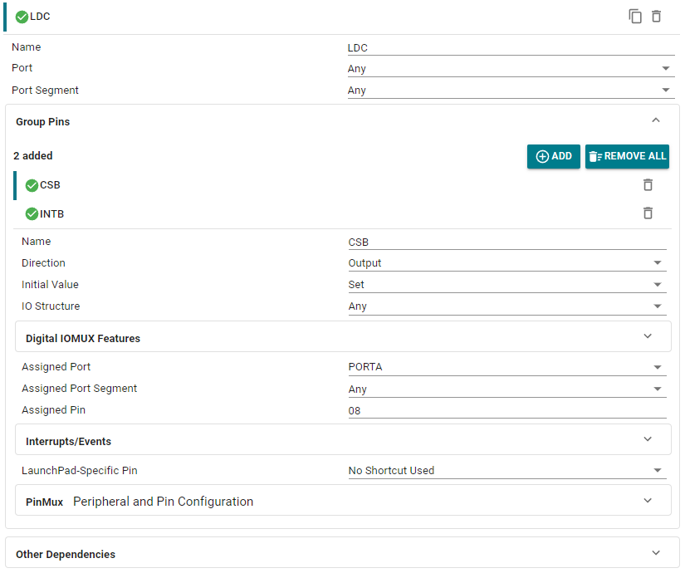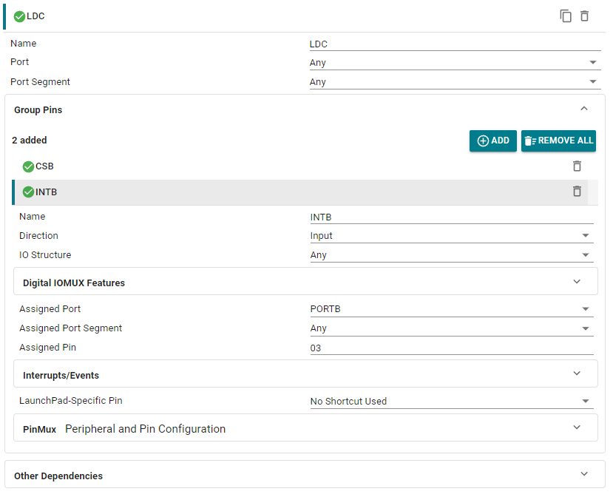

8MHz的pwm时钟(ECLK),

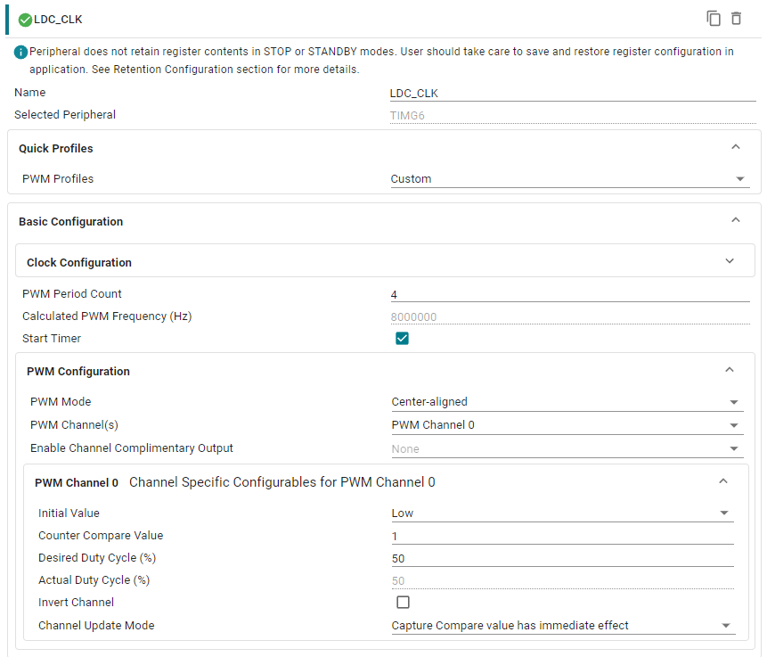

1. 程序：

***#ifndef __LDC1000_H__***

***#define __LDC1000_H__***

***#include <stdint.h>***

***#include "ti_msp_dl_config.h"***

***#define CSB_HIGH() DL_GPIO_setPins(LDC_CSB_PORT, LDC_CSB_PIN)***

***#define CSB_LOW() DL_GPIO_clearPins(LDC_CSB_PORT, LDC_CSB_PIN)***

***#define INTB_READ() DL_GPIO_readPins(LDC_INTB_PORT, LDC_INTB_PIN)***

***#define SPI_RWBIT 0x80***

***#define SPI_NOP 0XFF//空指令用来读状态寄存器***

***/****************寄存器地址区*******************/***

***#define LDC1000_REVID 0x00***

***#define LDC1000_RPMAX 0x01***

***#define LDC1000_RPMIN 0x02***

***#define LDC1000_SENSORFREQ 0x03***

***#define LDC1000_LDCCONFIG 0x04***

***#define LDC1000_CLKCONFIG 0x05***

***#define LDC1000_THRESHILSB 0x06***

***#define LDC1000_THRESHIMSB 0x07***

***#define LDC1000_THRESLOLSB 0x08***

***#define LDC1000_THRESLOMSB 0x09***

***#define LDC1000_INTCONFIG 0x0A***

***#define LDC1000_PWRCONFIG 0x0B***

***#define LDC1000_STATUS 0x20***

***#define LDC1000_PROXLSB 0x21***

***#define LDC1000_PROXMSB 0x22***

***#define LDC1000_FREQCTRLSB 0x23***

***#define LDC1000_FREQCTRMID 0x24***

***#define LDC1000_FREQCTRMSB 0x25***

***// LDC BITMASKS***

***#define LDC1000_BIT_AMPLITUDE 0x18***

***#define LDC1000_BIT_RESPTIME 0x07***

***#define LDC1000_BIT_CLKSEL 0x02***

***#define LDC1000_BIT_CLKPD 0x01***

***#define LDC1000_BIT_INTMODE 0x07***

***#define LDC1000_BIT_PWRMODE 0x01***

***#define LDC1000_BIT_STATUSOSC 0x80***

***#define LDC1000_BIT_STATUSDRDYB 0x40***

***#define LDC1000_BIT_STATUSWAKEUP 0x20***

***#define LDC1000_BIT_STATUSCOMP 0x10***

***#define TEST_RPMAX_MAX 0x13 /**< maximum calibration value for RPMAX */***

***#define TEST_RPMAX_MIN 0x10 /**< minimum calibration value for RPMAX */***

***#define TEST_RPMAX_INIT TEST_RPMAX_MIN+1 /**< RPMAX initial value */***

***#define TEST_RPMIN_MAX 0x3D /**< maximum calibration value for RPMIN */***

***#define TEST_RPMIN_MIN 0x3A /**< minimum calibration value for RPMIN */***

***#define TEST_RPMIN_INIT TEST_RPMIN_MIN+1 /**< RPMIN initial value */***

***// Final Test Range***

***#define TEST_RP_MSB_MAX 0x12 /**< maximum value for proximity data */***

***#define TEST_RP_MSB_MIN 0x0A /**< minimum value for proximity data */***

***#define TEST_FC_MAX 0x0D5D /**< maximum value for frequency counter */***

***#define TEST_FC_MIN 0x0D39 /**< minimum value for frequency counter */***

***extern volatile uint32_t ProximityData;***

***extern volatile uint32_t FrequencyData;***

***void LDC1000_Init(void);***

***void LDC1000_ReadData(void);***

***uint8_t LDC1000_ReadReg(uint8_t reg);***

***void LDC1000_WriteReg(uint8_t reg, uint8_t data);***

***#endif***

***#include "ldc1000.h"***

***volatile uint32_t ProximityData = 0;***

***volatile uint32_t FrequencyData = 0;***

***/******************** SPI 底层读写 ********************/***

***uint8_t SPI_LDC_RW(uint8_t dat)***

***{***

***uint8_t data = 0;***

***//发送数据***

***DL_SPI_transmitData8(SPI_LDC_INST,dat);***

***//等待SPI总线空闲***

***while(DL_SPI_isBusy(SPI_LDC_INST));***

***//接收数据***

***data = DL_SPI_receiveData8(SPI_LDC_INST);***

***//等待SPI总线空闲***

***while(DL_SPI_isBusy(SPI_LDC_INST));***

***return data;***

***}***

***/******************** 寄存器操作 ********************/***

***void LDC1000_WriteReg(uint8_t reg, uint8_t data)***

***{***

***CSB_LOW();***

***SPI_LDC_RW(reg);***

***SPI_LDC_RW(data);***

***CSB_HIGH();***

***}***

***uint8_t LDC1000_ReadReg(uint8_t reg)***

***{***

***uint8_t Reg_Value;***

***CSB_LOW();//拉低csn片选信号，使能LDC的spi传输***

***SPI_LDC_RW(reg|SPI_RWBIT);//选择寄存器***

***Reg_Value = SPI_LDC_RW(SPI_NOP);***

***CSB_HIGH();//拉高csn片选信号，即释放LDC的spi传输完毕；***

***return Reg_Value;***

***}***

***/******************** 初始化函数 ********************/***

***void LDC1000_Init(void)***

***{***

***// 配置LDC1000寄存器***

***LDC1000_WriteReg(LDC1000_RPMAX, 0x09);***

***LDC1000_WriteReg(LDC1000_RPMIN, 0x37);***

***LDC1000_WriteReg(LDC1000_SENSORFREQ, 0xE2);***

***LDC1000_WriteReg(LDC1000_LDCCONFIG, 0x17);***

***LDC1000_WriteReg(LDC1000_CLKCONFIG, 0x00);***

***LDC1000_WriteReg(LDC1000_THRESHILSB, 0x50);***

***LDC1000_WriteReg(LDC1000_THRESHIMSB, 0x14);***

***LDC1000_WriteReg(LDC1000_THRESLOLSB, 0xC0);***

***LDC1000_WriteReg(LDC1000_THRESLOMSB, 0x12);***

***LDC1000_WriteReg(LDC1000_INTCONFIG, 0x02);***

***LDC1000_WriteReg(LDC1000_PWRCONFIG, 0x01);***

***}***

***/******************** 数据读取函数 ********************/***

***void LDC1000_ReadData(void)***

***{***

***ProximityData = 0;***

***FrequencyData = 0;***

***// 等待INTB变低（数据就绪）***

***while(INTB_READ()!= 0);***

***ProximityData = LDC1000_ReadReg(LDC1000_PROXLSB);***

***while(INTB_READ()!= 0);***

***ProximityData |= LDC1000_ReadReg(LDC1000_PROXMSB) << 8;***

***while(INTB_READ()!= 0);***

***FrequencyData = LDC1000_ReadReg(LDC1000_FREQCTRLSB);***

***while(INTB_READ()!= 0);***

***FrequencyData |= LDC1000_ReadReg(LDC1000_FREQCTRMID) << 8;***

***while(INTB_READ()!= 0);***

***FrequencyData |= LDC1000_ReadReg(LDC1000_FREQCTRMSB) << 16;***

***}***

Ps：若ldc1000板上已经有时钟供给eclk，则无需配置pwm。

###### 5月25日：

1. 编写了舵机驱动

舵机逻辑为在小于21650时左转，大于21650时右转，并加上角度限制（80到100），小车将如z形前进。

1. mspm0g3507程序卡死

直接原因是舵机中使用了一个变量判断（servo_cnt）,其放在tick中断中会增加异常，改名为cnt_s后正常显示。在timer0中断中使用extern cnt，cnt++的写法，在舵机proc使用该变量是会卡死，在debug中查到是timer0中断导致错误，具体原因不明。解决方法是改为在tick中断内自增且改名。

1. 编写蜂鸣器逻辑。

在检测到硬币（ldc1000读值为23000以上）时，持续响声且记录。